Наименование учреждения: СОПШДО №17 г.Павлодар
ФИО: Сматаева Ботагоз Габдрафиковна
Должность: учитель математики
Стаж работы: 19 лет
Категория: первая
Предмет: математика
Тема: Арифметическая прогрессия. Формула n – го члена арифметической прогрессии.
Класс: 9

Тема: Арифметическая прогрессия. Формула n – го члена арифметической прогрессии
Цель: закрепление понятия арифметической прогрессии, разности арифметической прогрессии, применение формулы n – го члена на практике
Задачи:
обучающая – знать определение понятия арифметической прогрессии, свойства прогрессии, уметь применять формулу разности и формулу n – го члена прогрессии при решении задач
развивающая – развивать способности решать задачи на использование данных формул арифметической прогрессии, вычислительные навыки
воспитательная – формировать учебно-коммуникативные умения, воспитывать внимательность математическую культуру, аккуратность, внимательность, позитивное отношение к учебе, умение работать в коллективе.
Тип: закрепление
Формы работы: индивидуальная, коллективная.
Методы: «Ассоциация», таксономия Блума
Приемы: беседа, фронтальный опрос, решение задач, выделение главного, «мозговой штурм».
Ход урока
I. Психологический настрой. Метод «Ассоциации»:
К
– красота…
О
– органичность…
М
– мама…
Ф
– фантазия…
О
– отдых…
Р
– радость…
Т
– тепло…
- Какие ассоциации возникают у вас, когда слышите слово «комфорт»? (Слова должны начинаться с букв данного слова.)
II Актуализация прежних знаний
1. Проверка выполнения домашнего задания (письменного)
2. Повторение изученного материала.
Проверка знаний (таксономия Блума): Приложение 1
Устная работа. «Мозговой штурм» Данная работа направлена на актуализацию знаний учащихся по следующим вопросам: определение числовой последовательности, члены последовательности, способы задания последовательности, виды последовательностей, арифметическая прогрессия, формула n – го члена данной прогрессии.
1) Числовой последовательностью называется……
2) Перечислите способы задания числовой последовательности. (Опишите каждый из способов)
Словесный (последовательность описывается лишь словами)⎫
Аналитический (задается с помощь формулы)⎫
Рекуррентный (В некоторых случаях последовательность задается формулой, по которой вычисляется (n+1)-й член через n-й член. В этом случае дополнительно задается один или несколько первых членов последовательности)⎫
Графический⎫
3) Перечислите виды последовательностей. Дайте определение, приведите примеры.
Возрастающая, убывающая – монотонные, конечная, постоянная.
Понимание (таксономия Блума): Приложение №2
Работа по карточке: (вписать вместо многоточия)
1) Определите вид последовательности.
-8; -5; -2; 1; 4;…......... (возрастающая)
-1; -2; -3; -4……........ (убывающая)
1; 1; 1; 1……............ (постоянная)
10; 20; 30; 40; 50; 60; 70; 80; 90 (конечная)
2) Какие из перечисленных ниже последовательностей, заданных формулой общего члена, являются убывающими:
а) (1; 4; 7; 10;…)
б) (0;-2 ;- 4 ;-6 ;…)
3. Постановка цели и задач урока
Ребята, сегодня мы с вами закрепим на практике понятием арифметической прогрессии, свойства данной прогрессии. Будем использовать формулу разности и формулу n – го члена данной прогрессии в решении практических задач.
III. Совместная деятельность учителя и ученика.
Применение(таксономия Блума):
Практическая часть. Решение задач. Работа в тетрадях.
- Учащимся предлагается решать задачи, которые отображаются на интерактивной доске. Задачи из практического модуля (слайд)
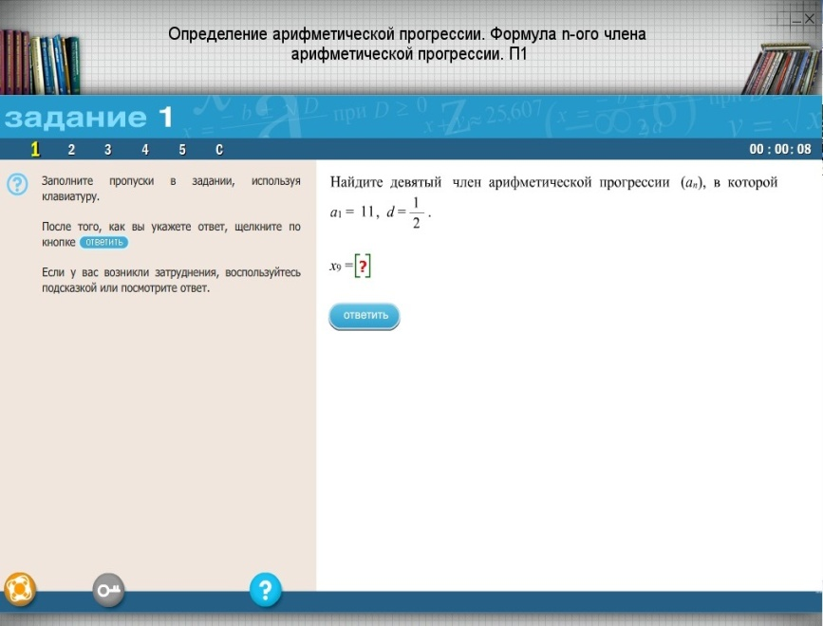
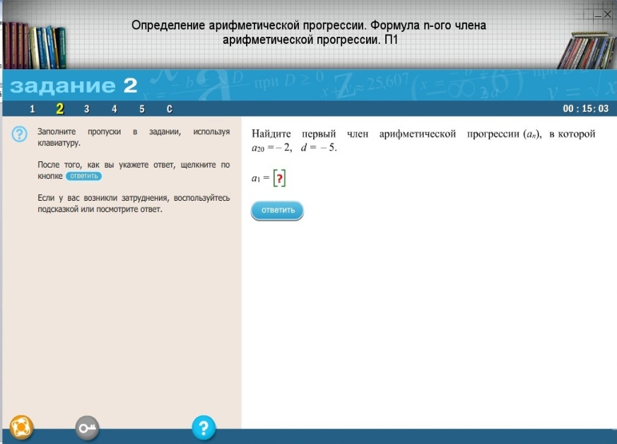

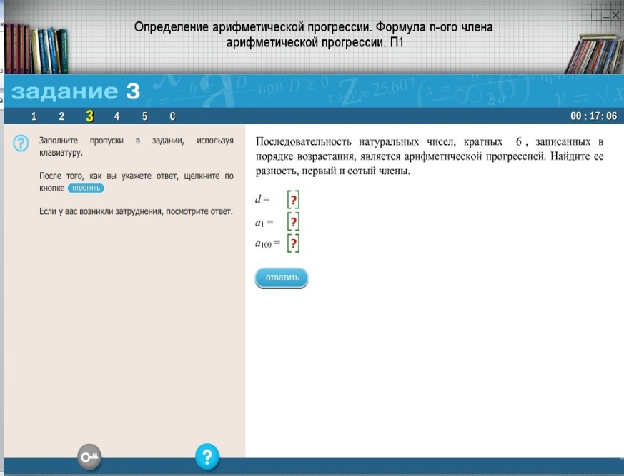
2) Задания из сборника национального центра тестирования «Учебно-методическое пособие для подготовки к ВОУД » 2016г, 2017 г.
1) ВОУД – 2016 г. В-002 № 14
Большее значение х, при котором числа , и составляют арифметическую прогрессию, равно:
а) 8 b) 7 c) 4 d) 5 e) 6
2) В-003 № 14
Последовательность 2; -1; ….. является арифметической прогрессией. Десятый ее член равен:
а) -8 b) -28 c) -25 d) 20 e) 25
Анализ(таксономия Блума):
Решение задачи практического характера.
Курс воздушных ванн начинают с 15 мин. в первый день и увеличивают время этой процедуры в каждый следующий день на 10 мин. Сколько дней следует принимать ванны в указанном режиме, чтобы достичь их максимальной продолжительности 1 час 45 минут?
Синтез(таксономия Блума):
3) Задание из сборника ЕНТ – 2015 г. В – 12 № 14
При делении 13-го члена арифметической прогрессии на ее 3-й член в частном получается 3, а при делении 18-го члена на 7-й член в частном получается 2 и в остатке 8. Найдите 20-й член прогрессии.
Дополнительное задание
Учебник – с. 62 № 174, с. 62 № 179 (а), с. 62 № 178 (а)
IV Рефлексивно оценочный этап
1. Подведение итогов урока
- Как определить, что данная последовательность является арифметической прогрессией?
2) Какая формула позволяет легко найти число членов прогрессии по данным?
3) Свойства арифметической прогрессии.
- Рефлексия «Все в твоих руках».
На листе бумаги обводят левую руку. Каждый палец – это какая-то позиция, по которой надо высказать свое мнение.
- Большой – для меня было важным и интересным…
- Указательный – по этому вопросу я получил конкретную рекомендацию.
- Средний – мне было трудно (мне не понравилось).
- Безымянный – моя оценка психологической атмосферы.
- Мизинец – для меня было недостаточно…
В конце урока вопрос учащимся:
- За что бы вы себя могли похвалить?
V Домашнее задание § 9, 10 (повторить определения, формулы), стр. 63 № 184.
(Выставление оценок)
Литература
1. Основной учебник: Алгебра. Учебник для 9 кл. общеобразовательной шк. / А.Абылкасымова, И.Бекбоев, А.Абдиев, З.Жумагулова. Алматы: «Мектеп», 2009
2. Задания из сборника национального центра тестирования «Учебно-методическое пособие для подготовки к ВОУД СО » 2016 г.
3. Задание из сборника ЕНТ – 2015 г.
4. Сборник заданий по математике для экзаменационных работ за курс основной средней школы. 9 класс.

Приложение 1
«Мозговой штурм»
1) Числовой последовательностью называется……
2) Перечислите способы задания числовой последовательности. (Опишите каждый из способов)
Словесный (последовательность описывается лишь словами)⎫
Аналитический (задается с помощь формулы)⎫
Рекуррентный (В некоторых случаях последовательность задается формулой, по которой вычисляется (n+1)-й член через n-й член. В этом случае дополнительно задается один или несколько первых членов последовательности)⎫
Графический⎫
3) Перечислите виды последовательностей. Дайте определение, приведите примеры.
Возрастающая, убывающая – монотонные, конечная, постоянная.

Приложение 2
Работа по карточке: (вписать вместо многоточия)
1) Определите вид последовательности.
-8; -5; -2; 1; 4;….........
-1; -2; -3; -4……........
1; 1; 1; 1……............
10; 20; 30; 40; 50; 60; 70; 80; 90
2) Какие из перечисленных ниже последовательностей, заданных формулой общего члена, являются убывающими:
а) (1; 4; 7; 10;…)
б) (0;-2 ;- 4 ;-6 ;…)

